Objetivo do teste A/B
O principal objetivo do nosso teste A/B é identificar qual versão da interface do aplicativo Simbia proporciona melhor desempenho e maior eficiência para os usuários. Para isso, desenvolvemos dois fluxos: o teste A, que corresponde à interface atual, e o teste B, que apresenta alterações e melhorias propostas.
A análise comparativa entre os dois fluxos permitirá determinar, com base em dados estatísticos confiáveis, qual interface reduz o tempo de execução das tarefas pelos usuários. Nosso foco é verificar se a média de tempo do teste B é estatisticamente menor que a do teste A, utilizando um nível de significância de 5%.
Dessa forma, o teste fornece informações essenciais para o time de desenvolvimento de UI tomar decisões fundamentadas sobre qual versão da interface deve ser adotada, garantindo uma experiência mais rápida, intuitiva e eficiente para os usuários.

Coleta dos dados
A pesquisa do teste A/B foi realizada com alunos (que já trabalham) e funcionários do Instituto J&F, representando o público-alvo do aplicativo Simbia . Inicialmente, foram coletados 33 dados para o teste A e 27 dados para o teste B, totalizando 60 respostas.
A diferença no número de respostas entre os testes se deve à presença de dados incompletos ou inválidos, que não puderam ser considerados na análise. Após a remoção desses registros, restaram 20 dados válidos para cada teste, totalizando 40 respostas utilizáveis, que foram empregadas para realizar a análise estatística.

Como foi feita a coleta dos dados
O teste foi realizado utilizando a plataforma Maze, uma ferramenta que permite testar a usabilidade de protótipos e produtos digitais. Nela, configuramos o fluxo do aplicativo Simbia que desejávamos avaliar e acompanhamos os usuários durante a execução, garantindo que eles realizassem corretamente todas as etapas do teste.
A plataforma registrou dados essenciais, como o tempo total gasto para concluir o teste, além de informações secundárias sobre os participantes, incluindo idade, gênero e a versão do teste realizada (A ou B). Essa abordagem garantiu a coleta de informações precisas e confiáveis para a análise.

Fluxo realizado:
Perguntas inciais :
- Qual sua idade?
- Qual seu gênero?

Teste de interface :
- Realize um post
- Faça logIn no app
- Coloque o Código de verificação
- Entre na área de posts
- Preencha os dados
- Faça o post
- Aceita as solicitações
- Entre na área de solicitações
- Clique nas solicitações
- Entre na solicitação e aceite o match
- Encontre o ChatBot
- Clique no ícone do nosso Chatbot

Perguntas finais:
- Qual nível de dificuldade você encontrou
- Na sua opinião, o quanto o nosso aplicativo é intuitivo

Mudança de fluxo para o teste B:
- Ícones na navbar foi alterada, o botão de solicitações não existe mais
- Solicitações fica na home com foto agora
- Solicitações foi mudado de local para ficar mais intuitivo e aparece que o usuário tem novas solicitações

Dados coletados

Teste A

- Tempo: 3:21 - Gênero: Masculino - Idade: 16
- Tempo: 5:03 - Gênero: Masculino - Idade: 61
- Tempo: 2:38 - Gênero: Feminino - Idade: 16
- Tempo: 4:09 - Gênero: Feminino - Idade: 15
- Tempo: 2:52 - Gênero: Masculino - Idade: 16
- Tempo: 1:39 - Gênero: Masculino - Idade: 17
- Tempo: 4:07 - Gênero: Feminino - Idade: 16
- Tempo: 1:43 - Gênero: Masculino - Idade: 17
- Tempo: 4:02 - Gênero: Feminino - Idade: 17
- Tempo: 3:03 - Gênero: Masculino - Idade: 17
- Tempo: 2:55 - Gênero: Feminino - Idade: 16
- Tempo: 2:21 - Gênero: Masculino - Idade: 16
- Tempo: 2:56 - Gênero: Masculino - Idade: 16
- Tempo: 2:54 - Gênero: Masculino - Idade: 17
- Tempo: 6:00 - Gênero: Masculino - Idade: 16
- Tempo: 2:09 - Gênero: Masculino - Idade: 16
- Tempo: 3:28 - Gênero: Masculino - Idade: 20
- Tempo: 2:42 - Gênero: Masculino - Idade: 17
- Tempo: 3:42 - Gênero: Feminino - Idade: 16
- Tempo: 2:45 - Gênero: Masculino - Idade: 16

Teste B

- Tempo: 1:33 - Gênero: Masculino - Idade: 16
- Tempo: 1:53 - Gênero: Masculino - Idade: 61
- Tempo: 2:33 - Gênero: Feminino - Idade: 16
- Tempo: 1:29 - Gênero: Feminino - Idade: 17
- Tempo: 5:13 - Gênero: Feminino - Idade: 15
- Tempo: 4:28 - Gênero: Masculino - Idade: 17
- Tempo: 2:53 - Gênero: Feminino - Idade: 16
- Tempo: 1:48 - Gênero: Feminino - Idade: 16
- Tempo: 2:38 - Gênero: Feminino - Idade: 16
- Tempo: 10:12 - Gênero: Feminino - Idade: 15
- Tempo: 2:32 - Gênero: Masculino - Idade: 16
- Tempo: 1:30 - Gênero: Masculino - Idade: 19
- Tempo: 3:13 - Gênero: Masculino - Idade: 31
- Tempo: 3:01 - Gênero: Masculino - Idade: 16
- Tempo: 3:06 - Gênero: Masculino - Idade: 17
- Tempo: 1:47 - Gênero: Feminino - Idade: 17
- Tempo: 2:50 - Gênero: Feminino - Idade: 17
- Tempo: 2:31 - Gênero: Masculino - Idade: 16
- Tempo: 5:46 - Gênero: Masculino - Idade: 16
- Tempo: 2:37 - Gênero: Masculino - Idade: 17
Tabela T-Student
Tabela utilizada para pegar o T Crítico
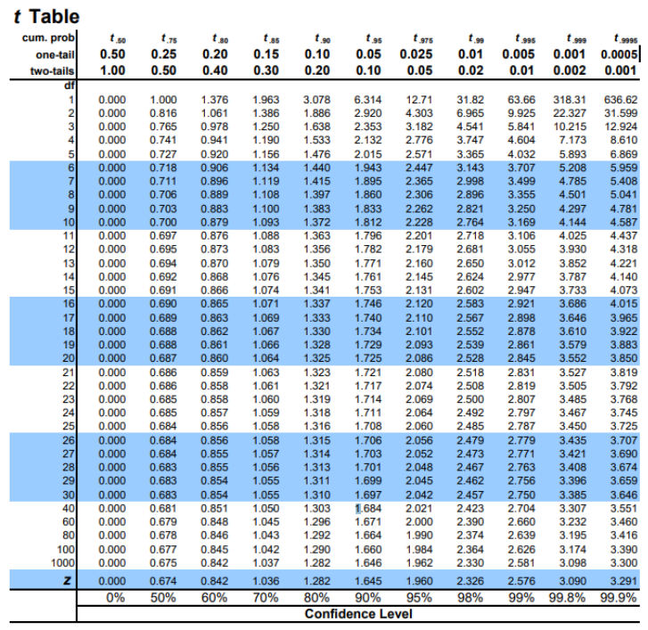

Cálculo
Os cálculos foram realizados no arquivo teste_ab.ipynb, utilizando a abordagem do T-Student para comparar os tempos de execução entre as duas interfaces.
Cálculo das médias com todos os dados (base original):

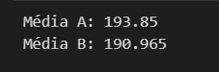
Média A: 193.85
Média B: 190.965
Como a diferença entre as médias não era significativa, optamos por remover os outliers e refazer os cálculos para obter uma análise mais confiável.

Cálculos após remoção de outliers:
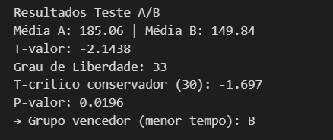
Resultados Teste A/B
Média A: 185.06 | Média B: 149.84
T-valor: -2.1438
Grau de Liberdade: 33
T-crítico conservador (30): -1.697
P-valor: 0.0196
O resultado indica que a diferença entre os grupos é estatisticamente significativa. Portanto, com base no menor tempo médio, o grupo vencedor é o teste B, mostrando que a interface B proporciona uma experiência mais rápida e eficiente para os usuários.

Conclusão:
A partir da análise dos dados coletados, podemos concluir que o teste B apresentou melhor desempenho em relação ao tempo total necessário para a realização das tarefas no aplicativo Simbia. Inicialmente, as médias calculadas considerando todos os dados (com outliers) mostraram diferenças pequenas entre os grupos: Média A = 193,85 segundos e Média B = 190,97 segundos. No entanto, após a remoção de outliers, a diferença se tornou mais significativa: Média A = 185,06 segundos e Média B = 149,84 segundos.
O cálculo do teste T de Student revelou um T-valor de -2,1438, com grau de liberdade de 33 e T-crítico conservador de -1,697. Além disso, o p-valor obtido foi 0,0196, inferior ao nível de significância adotado de 5% (0,05), indicando que a diferença entre os grupos é estatisticamente significativa.
Portanto, com base nos resultados estatísticos, podemos afirmar que a interface do teste B proporciona uma experiência mais rápida e eficiente para os usuários, sendo recomendada como a versão ideal para implementação no aplicativo. Essa análise fornece dados concretos para que o time de desenvolvimento de UI tome decisões fundamentadas e melhore a usabilidade do Simbia.

